¾-cü siniflər
İNGİLİS DİLİ
- Find the mystery word.
- I have 6 letters.
- You can find me in a classroom.
- You can write with me.
- I can be long or short.
What am I?
A) Pencil B) Ruler C) Window D) School

2. Which sentence is correct?
A) There are two apples, and both apples are green. One of them is red.
B) Sam has three pencils. He gives all three pencils to Tom. Sam still has one pencil.
C) Lily has four books. She gives two books to Emma and keeps two books.
D) There are five birds in a tree. All five birds are outside the tree.

3. Which word can complete all three phrases?
___ cake
___ card
___ party
A) Birthday B) School C) Rain D) Football

4. Which one does not make logical sense?
A) The cat is sleeping because it is tired.
B) The boy is wearing a coat because it is cold.
C) The girl is carrying an umbrella because it is raining.
D) The fish is swimming because it is flying.

5. Find the impossible situation.

Jack is older than Emma.
Emma is older than Noah.

A) Jack is 10, Emma is 8, and Noah is 6.
B) Jack is 12, Emma is 11, and Noah is 9.
C) Jack is 9, Emma is 7, and Noah is 8.
D) Jack is 11, Emma is 10, and Noah is 5.

Riyaziyyat 1
1. Hansı variantda altı yüz min altı ədədinin yazılışı düzgün verilib?
A) 600 006
B) 600 600
C) 600 060
D) 6 060

2. Verilmiş ədədlər içərisində 20 550-dən böyük olan ən kiçik ədədin minliklər mərtəbəsindəki rəqəmi neçədir?
33 615, 15 960, 15 352, 35 255
A) 1
B) 2
C) 3
D) 5

3. Çevrənin radiusu 6 sm-dir. Üçbucağın perimetri 20 sm olarsa, BC parçasının uzunluğu neçə santimetrdir?
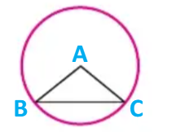
A) 8 sm
B) 9 sm
C) 10 sm
D) 32 sm

4. Diametri 16 sm olan çevrənin radiusunu tapın.
A) 8 sm
B) 9 sm
C) 10 sm
D) 32 sm

5. Həyətdəki ağacların 4/6-u şam, qalanları isə küknardır. Küknar ağacları bütün ağacların hansı hissəsini təşkil edir?
A) 3/6
B) 2/6
C) 4/6
D) 1/6

6. Hesablayın.
7/8 − 4/8 + 2/8
A) 3/8
B) 4/8
C) 5/8
D) 6/8

7. Məlik, Yasəmən, Aslan və Selcan testdən 75, 86, 92, 100 bal topladılar. Ən az balı Aslan toplayıb. Məlik Yasəməndən az, Selcandan çox bal toplayıb. Yasəmən 75, ya da 100 bal toplayıb. Selcan neçə bal toplayıb?
A) 75
B) 86
C) 92
D) 100

8. Rəqəmləri müxtəlif olan ən böyük üçrəqəmli cüt ədədlə 537-nin fərqini yüzlüklərə qədər yuvarlaqlaşdırsaq, hansı ədədi alarıq?
A) 500
B) 450
C) 400
D) 600

9. Anamın yaşı mənim yaşımın 2 qatından 20 vahid çoxdur. Mənim 15 yaşım var. İkimizin yaşlarının cəmi neçədir?
A) 80
B) 65
C) 100
D) 55

10. Anam 1 kq-ı 6 manata olan çiyələkdən 7 kq aldı və satıcıya 50 manatlıq pul verdi. Satıcı anama nə qədər pul qaytarmalıdır?
A) 5 manat
B) 8 manat
C) 4 manat
D) 7 manat

Cavab açarı
- A) 600 006
- C) 3
- A) 8 sm
- A) 8 sm
- B) 2/6
- C) 5/8
- B) 86
- C) 400
- B) 65
- B) 8 manat

RİYAZİYYAT 2

1. 348 + 275 - 196 = ? hesablayın.
A) 427 B) 327 C) 437 D) 347
2. 72 : 8 + 35 = ? hesablayın.
A) 41 B) 42 C) 43 D) 44
3. Bir qutuda 24 karandaş var. 3 belə qutuda neçə karandaş var?
A) 62 B) 72 C) 82 D) 48
4. Ayselin 85 qəpiyi var. O, 37 qəpik qiyməti olan 2 qələm aldı. Neçə qəpiyi qaldı?
A) 9 qəp B) 48 qəp C) 11 qəp D) 10 qəp
5. Boş xanaya uyğun ədədi tapın.
56 + □ =113
A) 37 B) 47 C) 57 D) 169
6. 4 × 7 □ 30 (Boş xanaya hansı işarə yazılmalıdır?
A) < B) > C) = D) ≥
7. Düzbucaqlının uzunluğu 9 sm, eni 4 sm-dir. Onun perimetrini tapın.
A) 26 B) 23 C) 13 D) 5
8. Bir kitabın 96 səhifəsi var. Elvin gündə 12 səhifə oxuyur. Kitabı neçə günə bitirər?
A) 6 B) 7 C) 9 D) 8
9. 72 : 8 + 6 × 7 hesablayın.
A) 51 B) 105 C) 46 D) 60
10. 7 × (18 - 9) + 24 : 6 hesablayın.
A) 65 B) 67 C) 69 D) 78

MƏNTİQ

1. Ardıcıllığı tamamla
4, 7, 11, 16, 22, ❓
A) 27 B) 28 C) 29 D) 30

2. Aşağıdakı ədədlərdən hansı digərlərindən fərqlidir?
12, 18, 24, 31, 36
A) 18 B) 24 C) 31 D) 36

3. Hansı şəkil ardıcıllığı davam etdirməlidir?

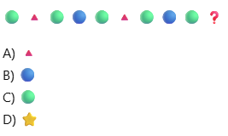

4. Hansı söz digərlərindən fərqlidir?
A) Bazar ertəsi
B) Çərşənbə
C) Cümə
D) Aprel

5. Qaydanı tap və ❓ işarəsinin yerinə uyğun olanı seç.
3 → 7
5 → 11
8 → 17
11 → ❓
A) 21 B) 22 C) 23 D) 24

6. Yarışda Nihat Aydandan əvvəl, Aydın isə Muraddan əvvəl finişə çatdı. Nihat Muraddan əvvəl, amma Aydından sonra finişə çatdı. Sonuncu kim oldu?
A) Nihat
B) Aydın
C) Murad
D) Məlumat kifayət etmir

7. Hərflərin sırasını düzəldərək sözləri tapıb digərlərindən fərqlli variantı seçin.

A) t l o s B) t u l s C) a d n i v D) k f ş a E) ə r ə c n p ə

8. Aşağıdakı ədədlərdən ən böyüyü ilə ən kiçiyinin cəmi neçədir?
17, 29, 34, 21, 8
A) 40 B) 42 C) 43 D) 46

9. 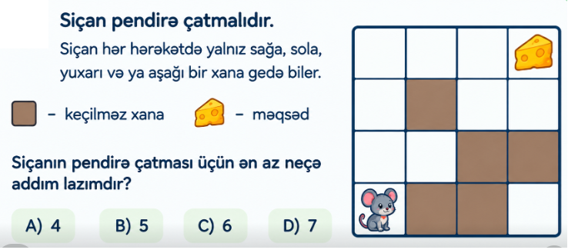

10.

KİTAB = 3 ; 2 DƏRSLİK = 5 ; 2

SƏHİFƏ = 3 ; 3 TƏLİMÇİ = ? ; ?

A) 4 ; 2 B) 4 ; 3 C) 4 ; 4

D) 5 ; 1 E) 5 ; 3

Cavab açarı
RİYAZİYYAT 1
- A) 600 006
- C) 3
- A) 8 sm
- A) 8 sm
- B) 2/6
- C) 5/8
- B) 86
- C) 400
- B) 65
- B) 8 manat
RİYAZİYYAT 2
- A
- D
- B
- C
- C
- A
- D
- D
- A
- B
MƏNTİQ
- C
- C
- A
- D
- C
- D
- E
- B
- C
- B

